ДАВЛЕНИЕ КВАДРУПОЛЬНОГО ИЗЛУЧЕНИЯ ВРАЩАЮЩИХСЯ МАСС НА ТВЕРДЫЕ ТЕЛА.

© В.Н. Самохвалов
Доктор технических наук, профессор
Контакт с автором: samohvalov_vn@mail.ru

Аннотация
Экспериментально установлено действие давления излучения вращающихся масс, имеющих переменный квадрупольный момент, на твердые тела в вакууме и возбуждение им большого крутящего момента в твердых телах. Результаты экспериментов дают основание полагать, что давление квадрупольного излучения и возбуждаемый крутящий момент играют существенную роль в природных процессах, связанных с движением твердых, жидких и газообразных масс.
___________________________________________________________________________
Введение
Петр Николаевич Лебедев экспериментально открыл и измерил давление света на твердые тела и газы, количественно подтвердив электромагнитную теорию света.
В работах автора [1, 2] показан экспериментально установленный факт, что энергия квадрупольного излучения вращающейся массы создает давление на экран в среднем вакууме, подобно тому, как электромагнитное излучение (свет) оказывает давление на преграду. Силовое взаимодействие не носит электромагнитной природы [4]. При этом величина создаваемого давления достаточна для необратимой деформации или даже разрыва экрана из особо тонкой алюминиевой фольги и полиэтиленовой пленки. Ниже изложенный материал является продолжением этих экспериментов.
Экспериментальное оборудование
Схема и общий вид экспериментального устройства представлены на рис. 1. Нижний диск жестко закреплен на фланце ротора коллекторного электродвигателя постоянного тока марки Д-12 ТФ (U_{Н}=27 В, n = 13000 об/мин, N = 13,85 Вт) . Верхний диск прикреплен к торцу сильфона (поперечно-гофрированной оболочки), второй фланец которого жестко связан с ротором верхнего электродвигателя постоянного тока марки Д-101 (U_{Н}=27 В, n = 4000 об/мин, N = 21 Вт). Электродвигателя имеют встроенные электромагнитные муфты, позволяющие затормаживать или растормаживать их роторы.
Внутри оболочки сильфона (рис. 1, а), с малым зазором относительно внутренних гофров установлена ось, вращающаяся на подшипнике и жестко связанная с электродвигателем и верхним торцом сильфона, но не связанная с нижним торцом сильфона. На нижнем торце сильфона установлен фланец, к которому крепится диск. Такая конструкция позволяет передавать крутящий момент от электродвигателя к диску, но в тоже время дает возможность осевого перемещения диска и позволяет совершать колебания относительно произвольной горизонтальной оси за счет упругой податливости сильфона. Материал сильфона нержавеющая сталь, толщина стенки 0,25 мм, наружный диаметр гофров 27 мм. Оба диска были изготовлены из алюминиевого сплава марки АМг3М. Диаметр дисков 164 мм, толщина - 0,9 мм.

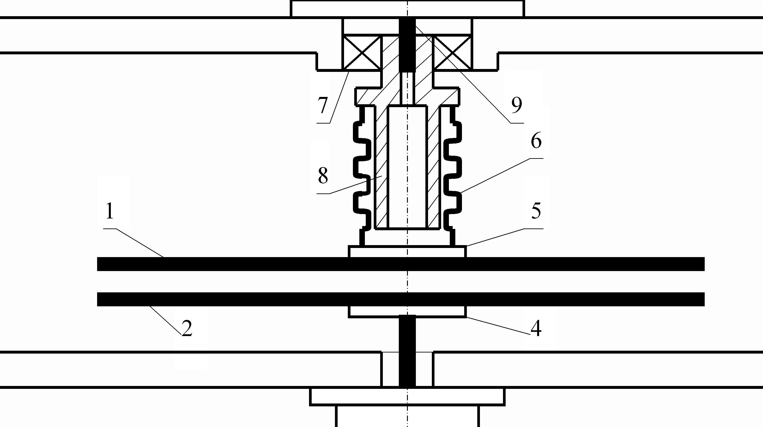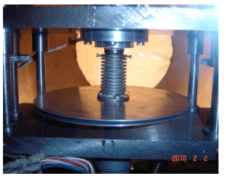
а) б)

Рис. 1. Принципиальная схема (а) и вид экспериментального устройства (б):
1, 2 – верхний и нижний диск, 4, 5 – фланцы крепления дисков, 6 – сильфон, 7 – подшипник, 8 – ось, 9 – ротор верхнего электродвигателя

Расстояние между дисками задавалось за счет параллельного перемещения плит крепления электродвигателей по четырем стальным колонкам, с их последующей жесткой фиксацией. При этом в опытах задавался преднамеренный перекос осей дисков относительно осей их электродвигателей (динамический дисбаланс), создающий при вращении дисков переменный квадрупольный момент. Начальный зазор между дисками изменялся от 1 до 5 мм. Была исключена возможность первоначального механического контакта дисков в момент начала вращения с учетом их несбалансированности.
Устройство устанавливалось в вакуумной камере с внутренним диаметром 300 мм, толщиной стенки 15 мм и жестко фиксировалось. Откачка воздуха из вакуумной камеры производилась вакуумным насосом марки АВЗ-20Д, позволяющим обеспечить остаточное давление 0,05 мм рт.ст.
Результаты экспериментальных исследований
1. Эксперименты с вращающимися дисками
В первой серии экспериментов верхний электродвигатель был заторможен. Нижний диск имел динамический дисбаланс (осевое биение по торцу диска) 1,5 - 2 мм. Начальный зазор между поверхностями дисков в центральной зоне был равен 2,5 мм (рис. 2, а). Напряжение питания электродвигателя вращения нижнего диска задавалось равным 30 V источником питания постоянного тока В5-48.
После раскрутки нижнего диска до частоты 130-150 1/с, начиналась прецессия на сильфоне не вращающегося верхнего диска, с частотой порядка 5 – 10 1/с. При этом, величина осевых колебаний торца диска достигала 5 – 6 мм (рис. 2, б). Это значительно больше начального зазора между дисками, но верхний диск не вступал в контакт с нижним диском. Все это свидетельствует о том, что за счет упругой деформации оболочки сильфона увеличилось среднее расстояние между дисками, т.е. имеет место отталкивание дисков. Значительная упругая деформация сильфона означает действие весьма значительного давления на верхний диск со стороны вращающегося динамически несбалансированного нижнего диска, т.е. давления квадрупольного изучения вращающейся массы.
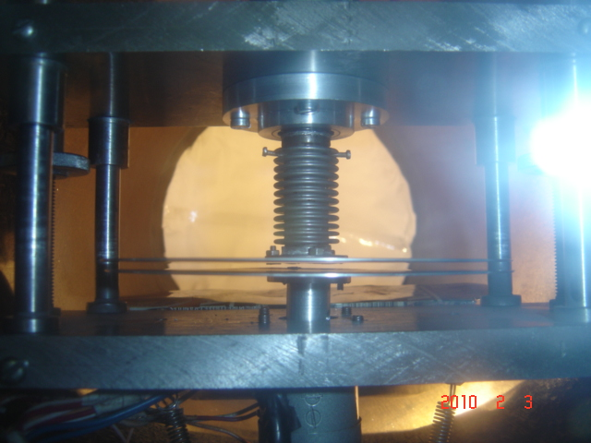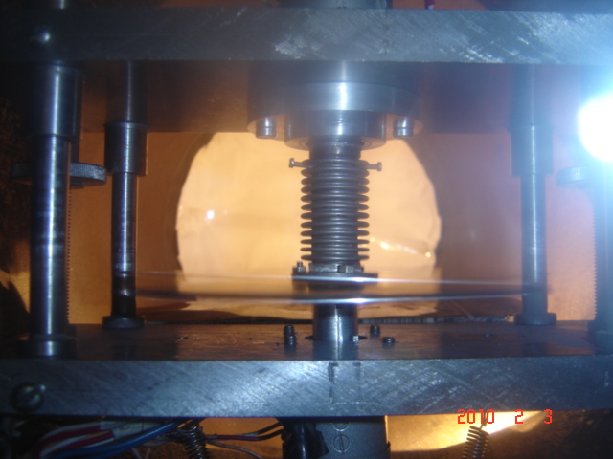
а) б)
Рис. 2. Начальное положение дисков (а) и отталкивание прецессирующего, заторможенного верхнего диска при вращении нижнего диска (б)
При растормаживании верхнего электродвигателя (без подачи питания на его рабочие обмотки), верхний диск начинал вынужденное вращение в сторону вращения нижнего диска, с частотой порядка 1 - 3 1/с, а амплитуда его прецессии уменьшалась. Вышеописанное взаимодействие дисков наблюдалось при начальном зазоре между ними 1,5 – 4 мм.
При начальном зазоре между дисками равном 5мм имела место небольшая прецессия верхнего диска, но его вынужденное вращение не возбуждалось, т.е. величина наведенного крутящего момента была уже недостаточной для вынужденного вращения верхнего диска вместе с ротором его электродвигателя.
При уменьшении начального осевого биения торца нижнего диска (степени дисбаланса) до минимально возможных значений, эффекты прецессии верхнего диска и его вынужденного вращения полностью исчезали, т.е. силовое взаимодействие дисков происходит только при наличии переменного квадрупольного момента вращающегося нижнего диска.
Таким образом, качественно полностью повторялись все эффекты взаимодействия, ранее установленные для схем жесткого крепления дисков [3] и подвески верхнего диска на нитях [4].
Во второй серии экспериментов первоначально раскручивался верхний диск (напряжение питания верхнего электродвигателя 30 V), а после его максимальной раскрутки (70 – 80 1/с) подавалось питание (30 V) на нижний электродвигатель.
Установлено, что, при подаче напряжения питания для вращения нижнего диска навстречу направлению вращения верхнего диска, после раскрутки нижнего диска (150 – 180 1/с) начинается сильная прецессия верхнего диска, вращающегося на сильфоне (аналогичная описанной выше). В результате, происходило торможение более медленно вращающегося верхнего диска, практически до его остановки, не смотря на то, что он установлен на более мощном (в 1,5 раза) электродвигателе, а напряжение питания обоих электродвигателей было равным 30 V. При отключении питания нижнего электродвигателя, и снижении частоты вращения нижнего диска, верхний диск вновь разгонялся до максимальной частоты вращения, а его прецессия исчезала.
При подаче напряжения питания для вращения нижнего диска в одном (попутном) направлении с верхним диском, после максимальной раскрутки нижнего диска (150 – 180 1/с) прецессии верхнего диска не наблюдалось. Периодически возбуждалась небольшая вибрация верхнего диска, а также возрастал шум работы электродвигателей, свидетельствующий о повышенной нагрузке на их подшипники. Установить, что имеет место – притяжение или отталкивание дисков, не удалось из-за относительно большой жесткости сильфона, но наличие значительной осевой силы (давление дисков друг на друга) проявлялось отчетливо через повышение шума в подшипниках.
Механизм взаимодействия вращающихся в среднем вакууме дисков состоит в следующем. При вращении динамически несбалансированного диска, каждая точка на его поверхности и каждый элементарный объем материала диска вращается по своей окружности (R_{i} = const), т.е. не имеет осевого перемещения и, соответственно, осевого ускорения. Однако относительно любой произвольной точки пространства (точка А, рис. 3), неподвижной относительно центра массы диска, имеет место циклическое приближение и удаление поверхности диска (массы), определяемое частотой вращения диска ω и величиной его осевого биения ΔL (рис. 3).
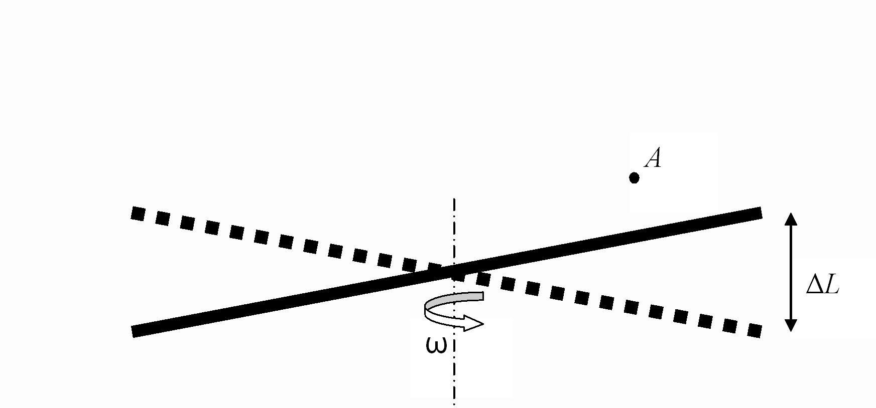
Рис. 3
Таким образом, относительно этой точки имеет ускоренное движение массы диска, изменяющееся с частотой его вращения и зависящее от величины осевого биения. Такое перемещения массы в пространстве (переменный квадрупольный момент) возбуждает массовариационное поле [5, 6] и связанное с ним давление на твердые тела (диск, экран) и газа (остаточные молекулы воздуха в камере).
Экспериментально установленное существование давления массовариационной волны (в данном случае - квадрупольного излучения вращающейся динамически несбалансированной массы) приводит к выводу о том, что массовариационному излучению присущ механический импульс. Давление массовариационного излучения воздействует на микро и макрообъекты, обладающие массой подобно тому, как электромагнитное излучение воздействует на микро и макрообъекты, имеющие электрический заряд. Давление массовариационного поля - давление, оказываемое потоком энергии, например квадрупольного излучения вращающейся массы, на отражающие и поглощающие тела, частицы, а также отдельные молекулы и атомы, связанное с передачей импульса массовариационного поля веществу.
Поток энергии массовариационного поля, падая на поглощающее тело, производит на него механическое давление в направлении падения. Величину этой силы, аналогично давлению света (потока электромагнитного излучения), можно выразить в форме:
F = E / V,
где Е - энергия, которая падает в единицу времени на поглощающее тело, а V - скорость распространения излучения в той среде, в которой находится тело.
Исходя из этого, рассчитав энергию падающего излучения и измерив силу его давления на экран, можно определить скорость распространения массовариационной волны. В случае отражения волны массовариационного поля от экрана, давление можно рассчитать по формуле:
,
где J – интенсивность массовариационного излучения, K – коэффициент отражения.
Механизм возбуждения вынужденного вращения дисков следующий. Действие давления массовариационного излучения приводит к направленному движению молекул (атомов), которые взаимодействуют с массодинамическим полем вращающегося диска. Это вызывает однонаправленное вращение молекул (атомов) относительно силовых линий массодинамического поля подобно тому, как движущиеся в магнитном поле в одном направлении электрически заряженные частицы под действием силы Лоренца приходят в однонаправленное вращение относительно его силовых линий.
Возбуждение однонаправленного вращения молекул (атомов) – массодинамическая поляризация вещества, приводит к тому, что (исходя из закона сохранения момента импульса) весь материальный объект, состоящий их этих атомов, например, ведомый диск, приходит в противоположное по направлению вынужденное вращение. Так возбуждается вынужденное вращение ведомого диска (в вакууме) при вращении динамически несбалансированного ведущего диска.
При отсутствии массовариационного излучения нет направленного движения молекул (атомов), есть только хаотическое тепловое движение. Поэтому наличие массодинамического поля не вызывает их однонаправленного вращения. Этим объясняется, что экспериментально установленные эффекты проявляются только при вращении динамически несбалансированного диска (при наличии переменного квадрупольного момента) и исчезают при вращении диска, не имеющего динамического дисбаланса [4].
Циклический характер действия давления массовариационного излучения на каждую точку ведомого диска, задаваемого частотой вращения ведущего диска, приводит к колебанию плоскости ведомого диска и прецессии его оси в сторону вращения ведущего диска (по направлению изменения давления на него, определяемого вращением ведущего диска). Интенсивность массовариационного излучения относительно мала, поэтому, вследствие постепенной “накачки” молекул (атомов) диска энергией массовариационного излучения, процесс поляризации вещества растянут по времени.
2. Эксперименты с экранами из эластичной пленки
Воздействие давления квадрупольного излучения вращающегося диска и его экранирование веществом (бумагой, особо тонкой алюминиевой фольгой и стрейч пленкой), было показано в статье [1]. В этой серии экспериментов использовались экраны только из особо тонкой пищевой упаковочной пленки (стрейч пленка из полиэтилена высокого давления) толщиной 6 мкм. Диаметр отверстия в корпусе экрана с натянутой пленкой – 170 мм, диаметр диска – 162 мм (рис. 4, а).
В первой серии экспериментов было исследовано воздействие давления массовариационного (квадрупольного) излучения на экран при варьировании расстоянием до вращающегося диска. Обеспечивалась максимально возможная степень вакуумирования камеры, путем длительной работы вакуумного насоса марки АВЗ-20Д, позволяющим обеспечить остаточное давление 0,05 мм рт.ст.
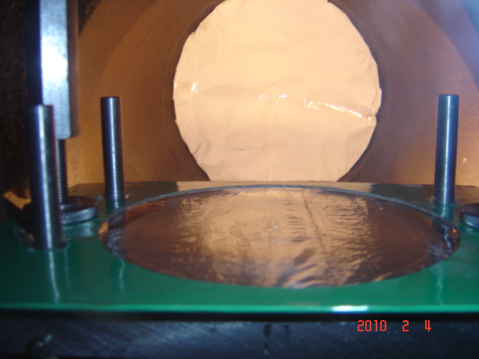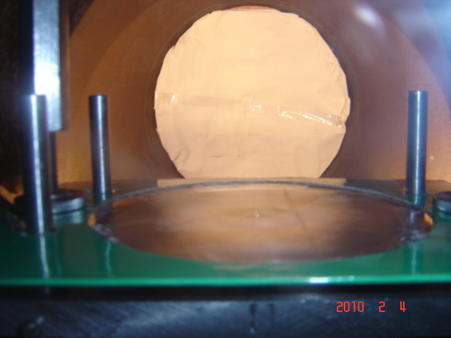
а) б)
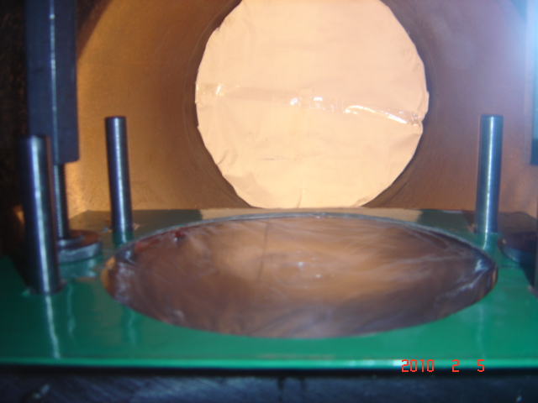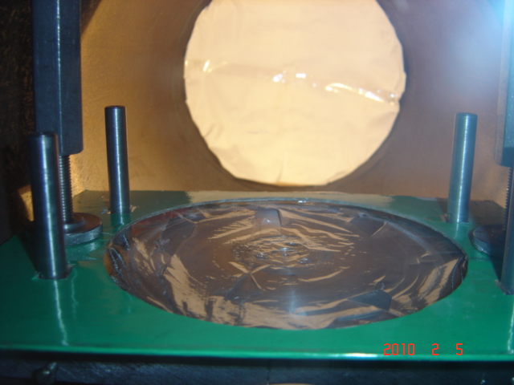
в) г)
Рис. 4. Действие давления квадрупольного излучения на экран из стрейч пленки:
а) исходное состояние, б) отталкивание экрана от диска,
в) волны вибрации “раздутого” экрана, г) вид пленки экрана после остановки диска
В проведенных экспериментах зафиксировано, что при установке экрана на расстоянии 1,5 – 2,5 мм от вращающегося динамически несбалансированного диска происходит отталкивание экрана от диска (рис. 4, б). В процессе вращения динамически несбалансированного диска, в среднем вакууме, экран из стрейч пленки приобретал выпуклую форму с небольшим провалом в центре (рис 4, б, рис. 5, а). При начальном зазоре между диском и экраном 1 - 1,5 мм (при частоте вращения диска порядка 150 1/с) высота купола достигала 3 -3,5 мм. При начальном зазоре между диском и экраном 1,5 - 2 мм высота купола составляла порядка 2,5 мм. При зазоре более 3 мм отталкивание экрана практически исчезало, напротив, в центральной зоне экрана начинало наблюдаться его провисание.
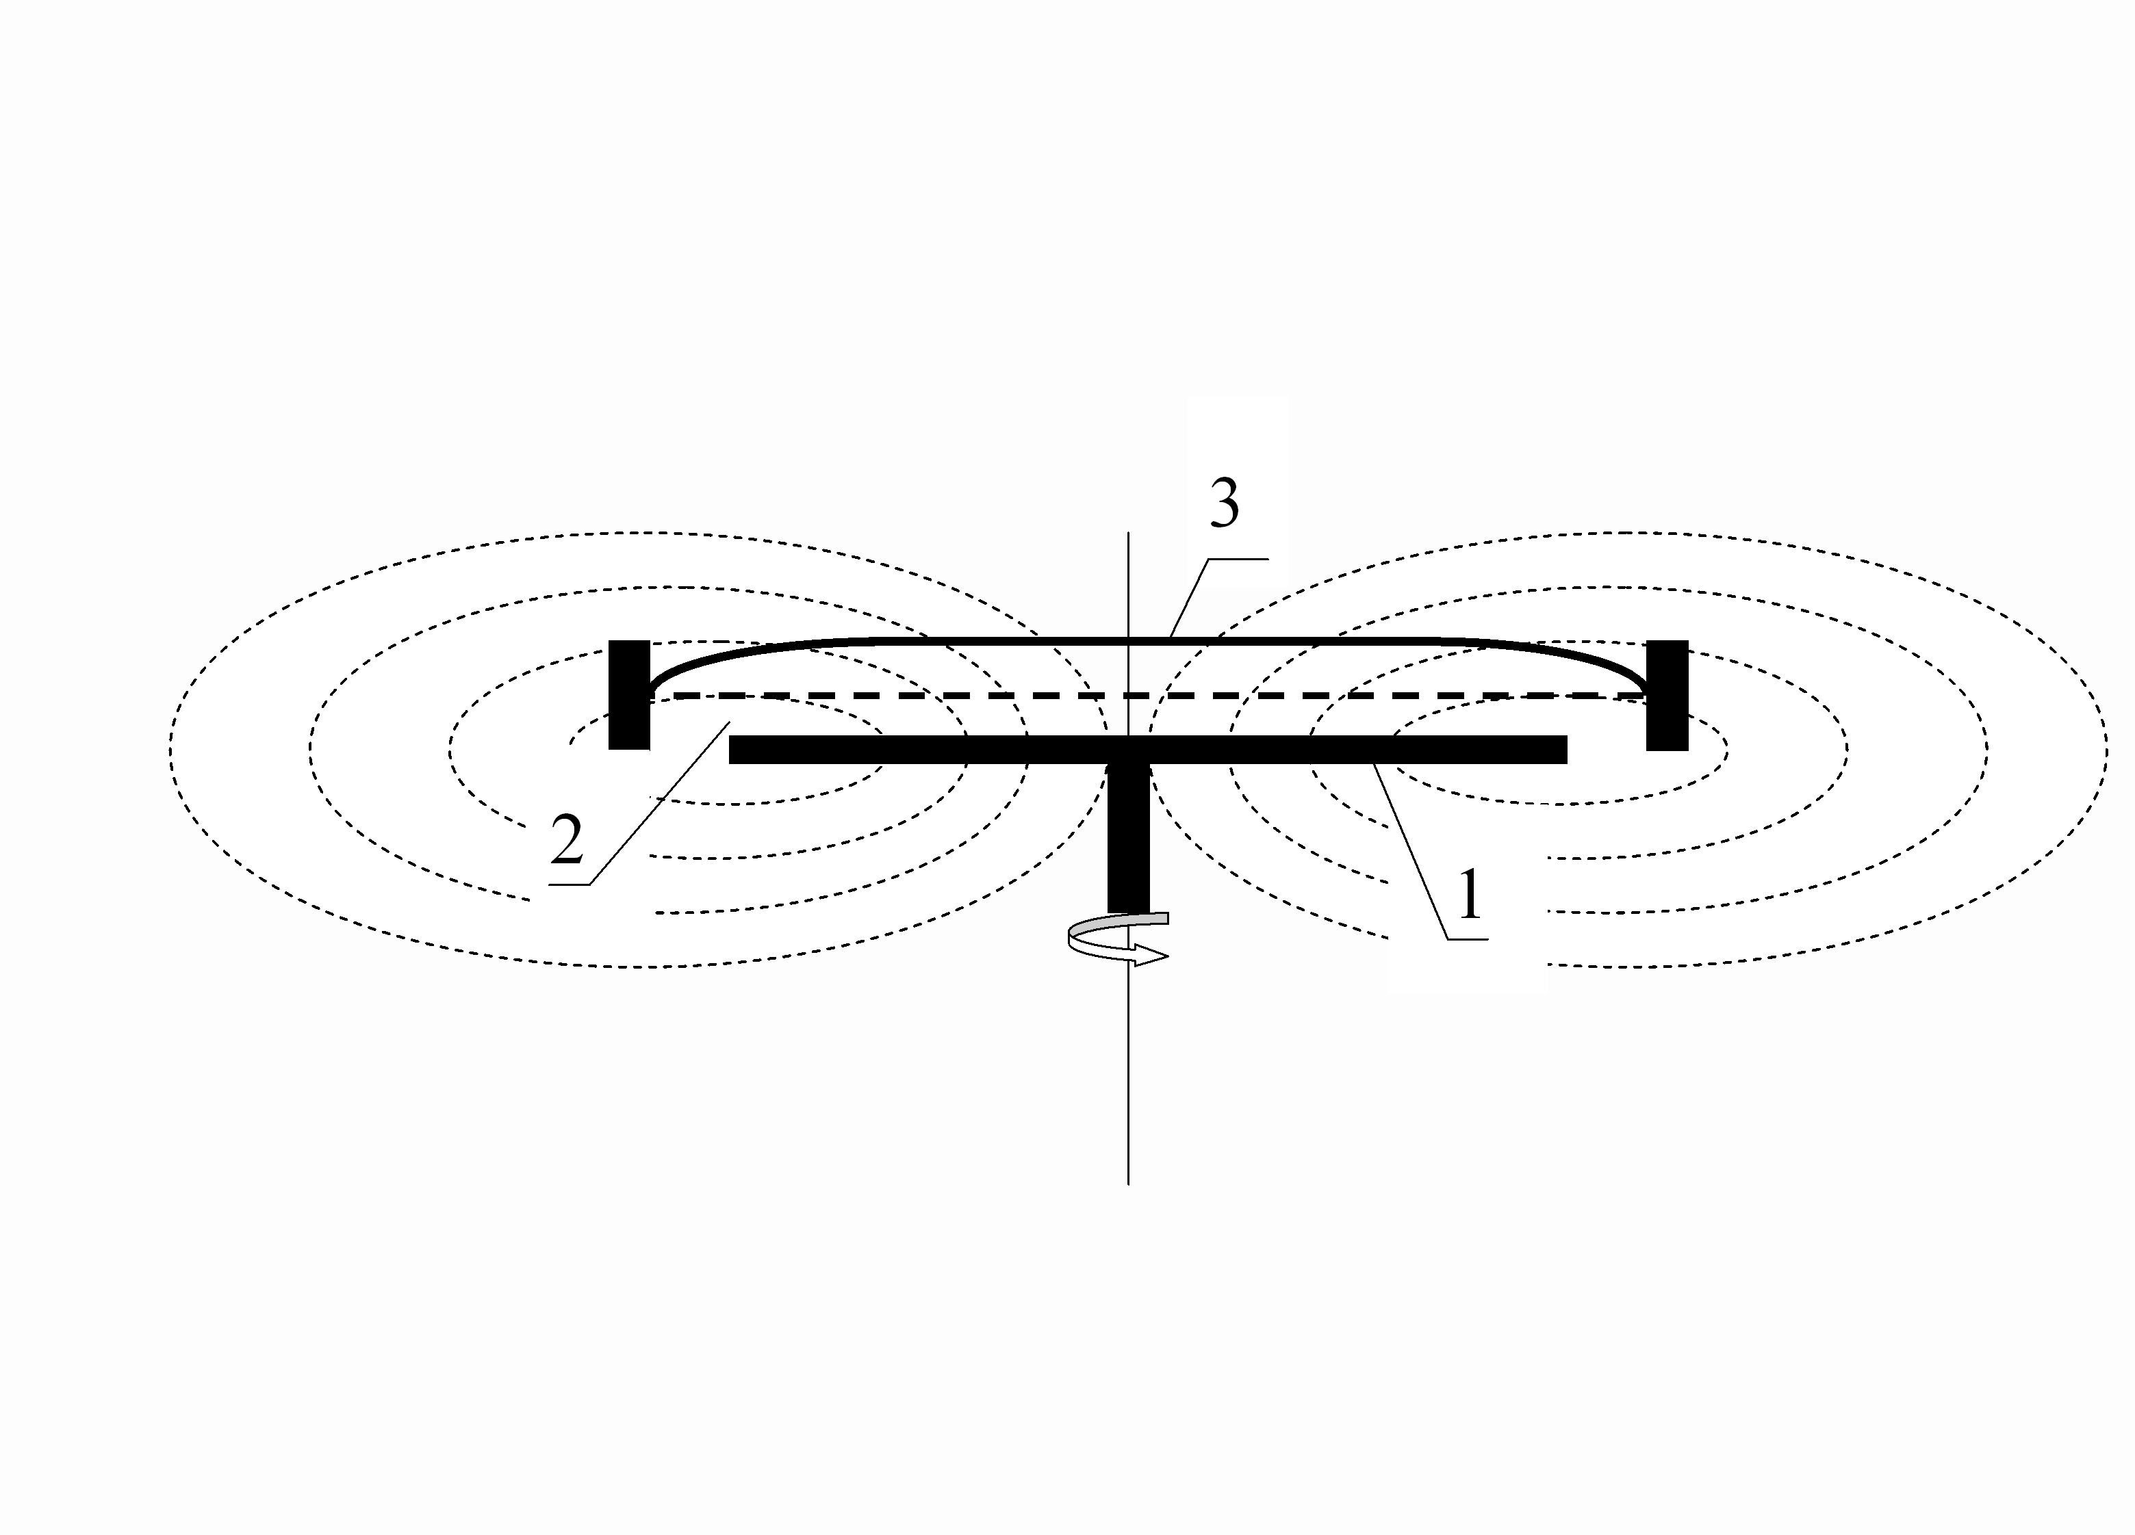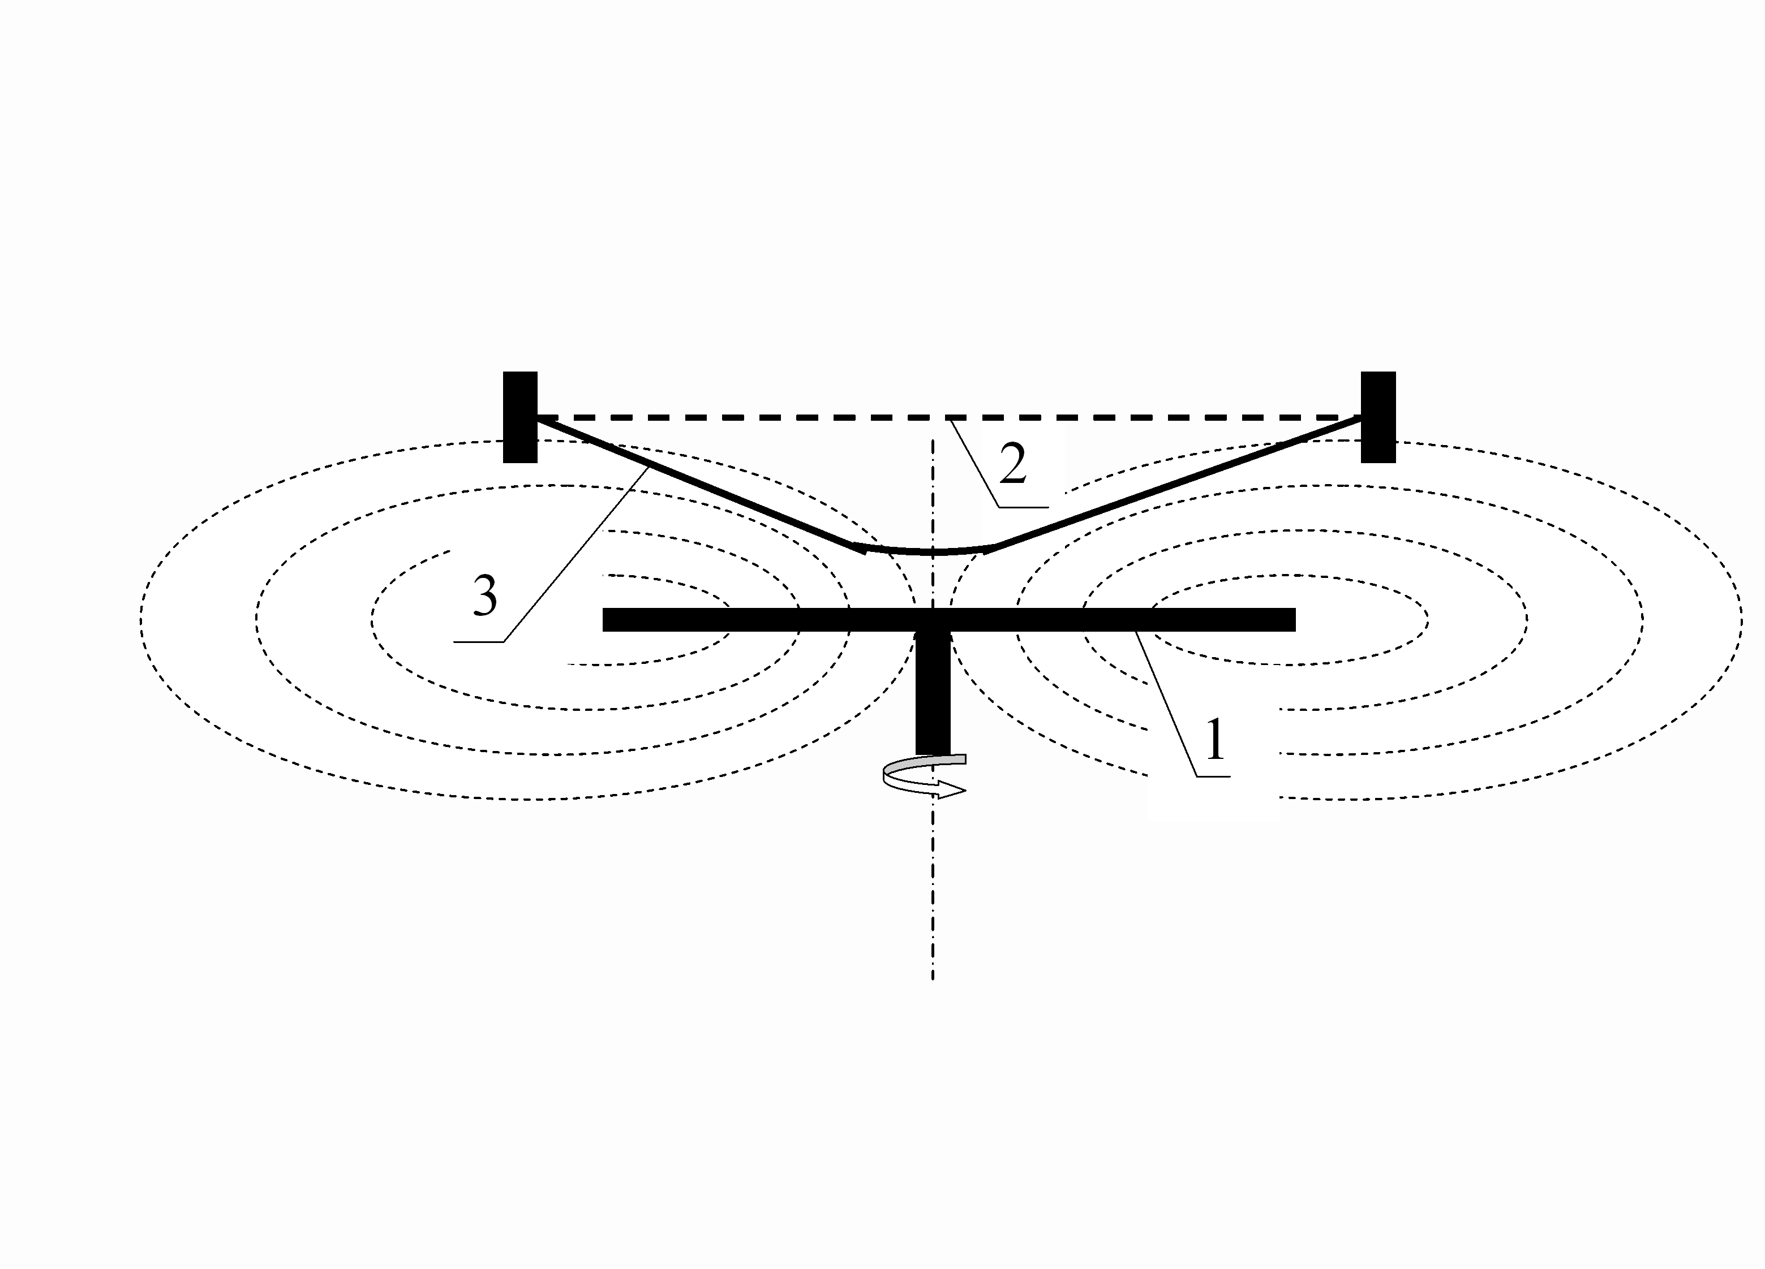
а ) б)
Рис. 5. Форма деформирования экрана при вращении динамически несбалансированного диска: 1 – диск, 2 и 3 – начальное положение экрана и его форма при вращении диска.
а) S = 2 мм, б) S = 9 мм
При этом также возникали силы, создающие крутящий момент в материале экрана в сторону вращения диска. Поскольку экран не вращался, то по его поверхности двигались волны вибрации пленки в сторону вращения диска (рис. 4, в), подобные прецессионной вибрации не вращающегося диска на сильфоне. Длительное действие давления квадрупольного излучения и крутящего момента массодинамических сил приводило к сильному вытягиванию пленки экрана и возникновению на ней разрывов. В результате этого, после остановки вращения диска пленка экрана ложилась на него (рис. 4, г), хотя в начальный момент (рис. 4, а) располагалась от диска на расстоянии 1,5 – 2,5 мм.
При появлении на экране больших разрывов он не “сдувался”, напротив – края пленки в зоне разрывов огибались в сторону от диска, т.е. на них по-прежнему действовало давление квадрупольного излучения. Разрывы на пленке экрана располагались в зоне порядка 2/3 – 3/4 радиуса диска (рис. 4, г), т.е. там где наблюдалась максимальная кривизна экрана при его “раздувании”.
При уменьшении начального осевого биения торца диска (степени дисбаланса) до минимально возможных значений, эффект отталкивания экрана от диска практически полностью исчезал даже при минимальных начальных зазора между диском и экраном .
В экспериментах, при начальном зазоре между экраном и диском от 4 до 9мм (частота вращения диска порядка 150 1/с), экрана притягивался к вращающемуся диску, приобретал форму купола с вершиной вниз (рис. 5, б), но ни в одном случае не касался диска. При начальном зазоре между диском и экраном S = 9 мм высота купола (прогиба экрана вниз) составляла порядка 5 – 6 мм, при S = 6 мм – порядка 4 мм, при S = 4 мм – порядка 1,5 мм. Небольшая вибрация пленки здесь наблюдалась только при S = 4 мм, в зоне вершины купола при его наибольшем прогибе. При больших зазорах вибрация пленки не возникала.
При этом здесь (S >4 мм), несмотря на значительную деформацию пленки при образовании купола, не наблюдалось сильной остаточной ее деформации – при остановке диска пленка практически полностью восстанавливала свое натяжения на корпусе экрана. Даже при длительной работе устройства, разрывы на пленке экрана не возникали. Из этого следует, что необратимая деформация пленки и ее разрывы возникают при растяжении пленки (и образовании купола) только при наличии крутящего момента, который возбуждается только при малых начальных зазорах между диском и экраном.
Во второй серии экспериментов было исследовано изменение действия давления массовариационного (квадрупольного) излучения на экран при варьировании глубиной вакуума (величиной остаточного давления в камере).
Первоначально, когда в экспериментах производилось изменение остаточного давления в вакуумной камере с -1,025 до -1,01 кгс/см² (фиксировалось по мановакуумметру МТИ, диапазон -1…0,6 кгс/cм², класс точности 1,0), без остановки вращения диска, то наблюдалось резкое замедление частоты вращения электродвигателя из-за кратковременного касания диска экраном, т.е. он прогибался к диску. Отталкивание экрана исчезало, но, при последующем вращении диска, механического контакта между диском и экраном не возникало, т.е. имел место небольшой зазор. При последующем новом вакуумировании камеры до -1,025 кгс/см² опять возникало отталкивание экрана. Это свидетельствует о том, что увеличение плотности воздушной среды (при неизменном зазоре между диском и экраном) приводит к возрастанию экранирования (поглощения) ею энергии квадрупольного излучения и уменьшению величины его давления на экран, что качественно совпадает с результатами полученным для случая возбуждения вынужденного вращения дисков [1].
Затем изменение остаточного давления в камере производилось при остановленном диске. Эксперименты показали, что при начальном зазоре между диском и экраном от 4 до 9 мм, при остаточном давлении -1,0 кгс/см² (но прочих равных параметрах) притяжение купола к диску начинается практически с момента раскрутки диска, а при остаточном давлении -1,025 кгс/см² – только при наборе частоты вращения приближающейся к максимальной. При этом, при S = 9 мм и давлении -1,0 кгс/см², купол экрана касался вращающегося диска и тормозил его. При начальных зазорах 4 - 6 мм касания экраном поверхности диска не наблюдалось, но экран приближался к диску практически вплотную. Вибрации пленки экрана не возникало, разрывы на пленке не образовывались.
При начальных зазорах между диском и экраном S = 1,0 - 1,5 мм “раздувание” экрана, т.е. его отталкивание от вращающегося диска практически исчезало уже при остаточном давлении -1,01 кгс/см². Однако наблюдалось натяжение пленки экрана под действием крутящего момента. При повторном вакуумировании камеры до -1,025 кгс/см² (без остановки диска) вновь возникло отталкивание экрана (образовался купол). Таким образом, уже небольшое снижение глубины вакуума, в исследованном диапазоне, вызывает резкое снижение эффекта отталкивания экрана от вращающегося динамически несбалансированного диска.
Последующее пошаговое изменение величины остаточного давления от -1,01 до -0,9 кгс/см² (при S = 1,0 - 1,5 мм), с остановкой вращения диска, также показало как отсутствие отталкивания экрана, так и его прилипания к диску. Экран натягивался при вращении диска и в разрывы пленки был виден зазор до диска порядка 0,5 - 1 мм, т.е. действие давления квадрупольного излучения было равно силе, возникающей за счет разности давлений с противоположных сторон экрана. При остановке вращения диска экран ложился на него, но при повторной раскрутке диска снова натягивался и отходил от него на расстояние порядка 0,5 - 1 мм.
Пошаговое изменении величины остаточного давления от -0,9 до -0,7 кгс/см² (при S = 1,0 - 1,5 мм), с остановкой вращения диска, также показало отсутствие его прилипания к диску. Как было видно в разрывы пленки, экран был притянут практически вплотную к диску, но не касался его, т.е. на минимальном расстоянии имело место отталкивание экрана от диска.
Таким образом, экспериментально установлено силовое воздействие вращающегося динамически несбалансированного диска на экран, как в условиях среднего вакуума, так и при относительно малом вакуумировании.
Механизм формирования купола экрана и зависимость его формы от расстояния до вращающегося диска следующие.
На остаточные молекулы воздуха (средний вакуум), механически не контактирующие с вращающимся динамически несбалансированным диском, действует массовариационное (квадрупольное) излучение. В результате, молекулы воздуха получают дополнительный импульс и под действием массодинамической силы (аналог сила Лоренца) движутся вокруг силовых линий массодинамического поля вращающегося диска (вращаясь в одном направлении) от оси вращения. Этот процесс не связан с механическим взаимодействием молекул воздуха с поверхностью вращающегося диска (механическое центробежное вакуумирование). Здесь происходит массодинамическое вакуумирование.
Следовательно, при наличии экрана, в центральной зоне происходит дополнительное вакуумирование объема над диском. Вследствие этого, высоко расположенный экран деформируется под действием большего давления воздушной среды с противоположной стороны экрана. Т.е. при большом зазоре под экраном создается зона дополнительного разряжения, что приводит к его притяжению к вращающемуся диску. Таким образом, экран приобретает форму купола с вершиной вниз. При этом экран не вибрирует. Это обусловлено тем, что крайне малы массодинамические силы, действующие на пленку экрана при большом зазоре до диска. В центральной зоне (вершина купола) - из-за малой напряженность поля, а в остальной части - из-за экранирующего действия воздушной среды (большое расстояние от диска до экрана). При достаточно большом зазоре между диском и экраном силовые линии массодинамического поля не доходят до него (рис. 5, б). В результате, материал купола не поляризуется и не возбуждается его вибрация от взаимодействия с массодинамическим полем вращающегося диска.
При малом зазоре воздушная среда не полностью экранирует пленочный экран [1] и на пленку экрана действует давление квадрупольного излучения.
Поскольку экранирующее действие воздушной среды здесь мало (из-за малой толщины воздушного слоя и вследствие вакуумирования), то на экран также воздействует массодинамическое поле диска (рис. 5, а), поляризуя его материал. Поэтому в материале экрана возбуждается крутящий момент (как и в случае с не вращающимся диском), следствием чего является вибрация экрана, аналогичная прецессии диска. Под действием сил давления экран стремится отойти от диска, но этому препятствует вращающий момент, стремящийся закрутить материал экрана вокруг оси, т.е. стягивающий его. В результате суммарного действия этих сил происходит разрыв пленки экрана.
При малой степени вакуумирования, силовые линии массодинамического поля диска прижаты к его поверхности – большое экранирующее действие воздушной среды. Аналогично сжимаются силовые линии между индуктором, по которому протекает переменный ток, и электропроводной заготовкой (экраном), расположенной рядом с индуктором. Чем выше вакуум, тем на большем расстоянии квадрупольное излучение вращающегося динамически несбалансированного диска воздействует на экран или другой диск, что объясняет, экспериментально установленнее, увеличение эффекта взаимодействия с ростом глубины вакуума.
Выводы.
- Экспериментально установлено действие в вакууме давления массовариационного излучения вращающихся масс, имеющих переменный квадрупольный момент, на твердые тела (экран, диск) и возбуждение им большого крутящего момента в твердых телах.
- Величина давления квадрупольного излучения и расстояние его воздействия на твердые тела в вакууме возрастает с увеличением глубины вакуума. При неизменной глубине вакуума, интенсивность давления возрастает с уменьшением расстояния от излучающей массы до пробного тела (экран, диск).
- При отсутствии динамического дисбаланса вращающегося тела давление на пробные твердые тела в вакууме не проявляется, т.е. это давление квадрупольного (массодинамического) излучения.
Заключение
Экспериментальные исследования требуют продолжения в условиях глубокого и сверхглубокого вакуума, а также для случаев высокоскоростного вращения динамически несбалансированных больших масс – для подтверждения предложенного объяснения физики наблюдаемых процессов. Однако, исходя из уже полученных экспериментальных результатов, можно предположить следующее:
- Массодинамическое взаимодействие проявляется на уровне микрочастиц (атомов, молекул, элементарных частиц, их составляющих), взаимодействующих со своими или внешними массодинамическими полями. Следствием этого является взаимодействие макрообъектов.
- Массовариационное поле определяет инертность тела. Силы инерции возникают при взаимодействии массы со своим массовариационным полем. При ускорении затрачивается работа на создание масовариационного поля, при торможении - работа против затормаживающих сил индукционного происхождения. Для макрообъекта нужно рассматривать взаимодействия составляющих его микрочастиц (атомов, молекул, электронов) со своими массовариационными полями. По отношению к движущейся частице, обладающей массой, массовариационное поле является средой, неотделимой от массы.

P.S.
Несколько предположений.
Результаты экспериментальных исследований дают основание полагать, что давление квадрупольного излучения и возбуждаемый им крутящий момент играют существенную роль в процессах, связанных с вращением твердых, жидких и газообразных масс: гироскоп, торнадо, водная воронка, вихревая трубка [5, 6] и других.
1. Реактивный движитель без отброса массы
Принципиально известны (гипотетически) фотонный и электромагнитный движители, работающие без отброса массы. Реактивная сила создается в них за счет излучения электромагнитной энергии – действия импульса давления электромагнитного поля (в оптическом или ином диапазоне). Электромагнитное излучение (фотон) имеет импульс и при выходе из двигателя создает реактивную тягу.
Поэтому, исходя из полученных экспериментальных результатов с вращающимся в вакууме динамически несбалансированным диском, возможен квадрупольный движитель, работающий за счет излучения энергии массовариационного поля - квадрупольного излучения вращающейся, динамически несбалансированной массы. Аналогично электромагнитному излучению, массовариационное излучение имеет импульс (создает давление) и движитель создает реактивную тягу (рис. 6).
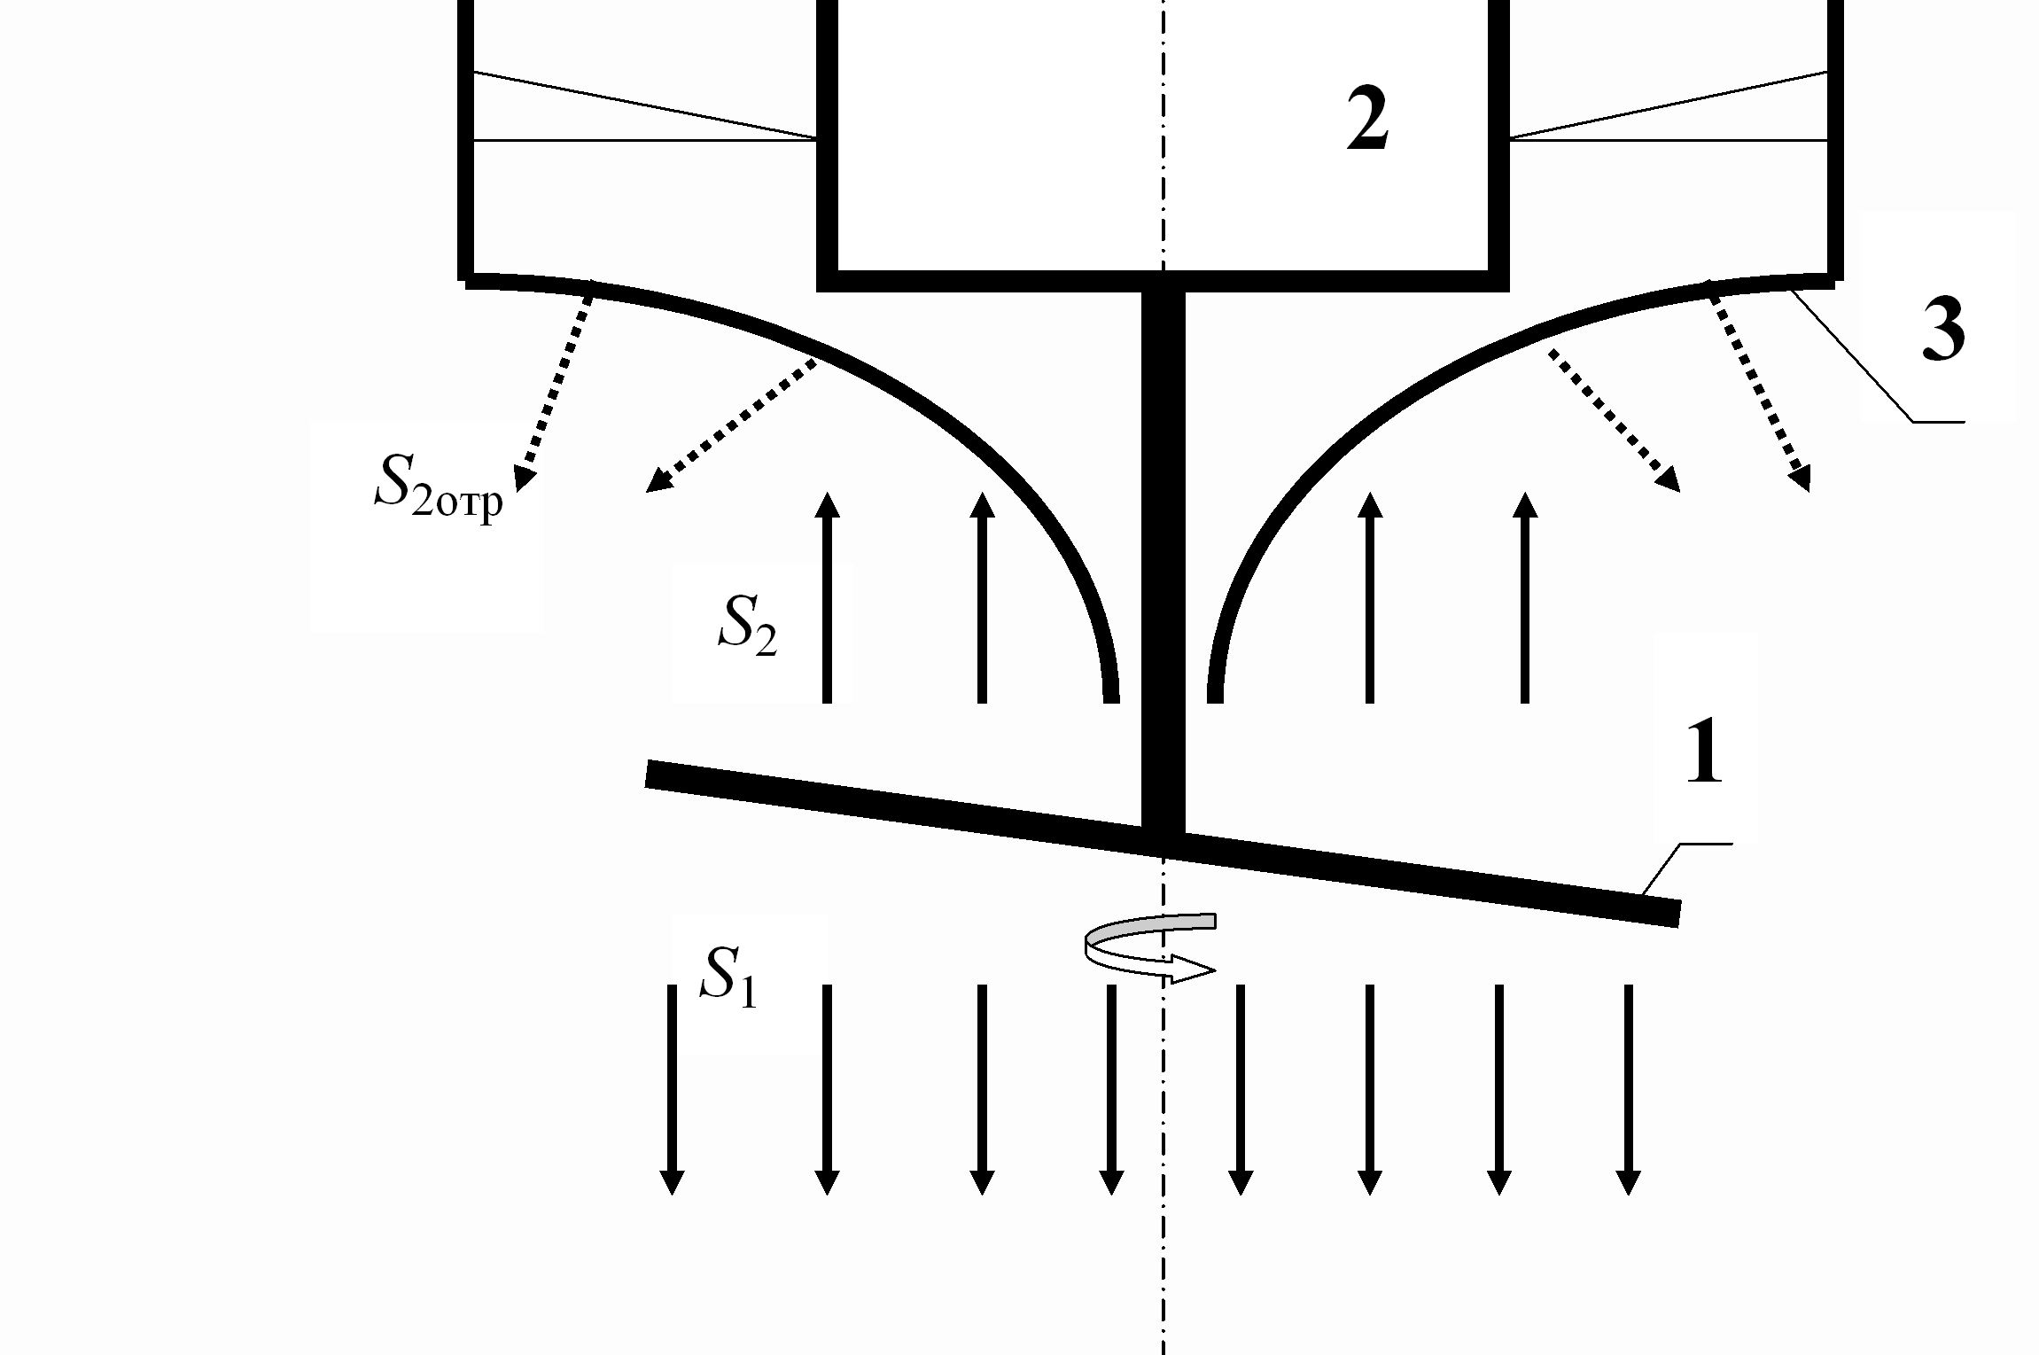
Рис. 6. Принципиальная схема квадрупольного движителя:
1 – динамически несбалансированный диск, 2- двигатель вращения диска, 3- отражающий экран
Диск вращается двигателем, установленным в корпусе аппарата (рис. 6). Поток энергии квадрупольного прямого излучения S₁ и S₂ идет с обеих сторон вращающегося, динамически несбалансированного диска, т.е. давление на обеих сторонах диска скомпенсировано. Однако за счет установки отражающего экрана на корпусе аппарата, поток энергии квадрупольного (массовариационного) излучения диска S₂, после отражения от экрана (S_{2отр}), направлен практически в одну сторону с S₁. Создается механическое давление массовариационного (квадрупольного) излучения на экран, приводящее аппарат в движение в вакууме.
Для компенсации вращающего момента необходима установка двух дисков с противоположным направлением вращения (соосных или разнесенных). Движитель не требует расходуемой массы (выброса реактивной массы), требуется только энергия (например, электрическая) для работы двигателя вращающего диск. Это может быть энергия, получаемая с помощью солнечных батарей, ядерного реактора и т.п. Предположительно, возможна конструкция массодинамического движителя с не вращающимся, а с вибрирующим в осевом направлении диском (мембраной), также являющимся источником массовариационного излучения.
Развиваемое движителем тяговое усилие может быть недостаточно для его использования в качестве маршевого двигателя космического аппарата, однако он может быть вспомогательной тяговой установкой (рулевым, корректирующим движителем и т.п.).
На низких орбитах спутников, вследствие наличия остаточной газовой среды массодинамическое излучение движителя будет взаимодействовать с ней. В этом случае, помимо реактивного импульса массовариационного (квадрупольного) излучения будет иметь место дополнительный импульс тяги, обусловленный взаимодействием излучения и молекул газа. Молекулы газа, в этом случае, можно рассматривать как некоторую отбрасываемую массу, но поступающую из окружающего пространства.
2. Механизм движения инерциоидов
Возможно, массовариационное излучение лежит в основе движения инерциоида В.Н. Толчина, как следствие возникновения импульсов направленного массовариационного излучения при определенном циклическом ускорении и торможении вращающихся грузов (масс).
При разгоне масс идет накопление энергии, а при торможении часть этой энергии расходуется на массовариационное излучение (большая часть энергии гасится в приводном устройстве). Интенсивность излучения увеличивается с ростом величины ускорения при торможении и скорости его изменения (четвертой производной перемещения по времени). Поэтому, в конце этапа ускоренного движения грузов, когда ускорение уменьшается с максимального значения до нуля, и при торможении грузов (масс) происходит излучение энергии массовариационного поля и устройству передается реактивный импульс, приводящий его в движение.
Ускорение грузов инерциоида Толчина происходит в секторе 330º - 0º, а их торможении в секторе 160º - 180º, поэтому радиальная составляющая ускорения грузов в обоих случаях направлена в одну сторону и, следовательно, возникают однонаправленные импульсы массовариационного излучения. Тангенциальные составляющие ускорений грузов, в обоих случаях, направлены встречно, поэтому взаимно компенсируются тангенциальные составляющие их массовариационных излучений. Радиальная реактивная сила, приложенная к грузам (вследствие излучения массовариационного поля), направлена в этом случае практически вдоль тяг, связывающих грузы с осью вращения, и передается на корпус инерциоида, поэтому происходит его реактивное движение.
При ускорении-торможении грузов инерциоида Толчина в других секторах, радиальные составляющие ускорения (замедления) направлены под углом друг к другу и продольная (результирующая) уменьшается, что снижает эффективность работы инерциоида (практически до нуля - при разгоне-торможении в секторах вблизи 90º и 270º). При этом во всех случаях, тангенциальные составляющие ускорений грузов, вследствие масовариационного излучения, также создают реактивные усилия на грузы, но они создают вращательный момент на тягах, а не поступательное движение инерциоида. Правда, при разгоне-торможении в секторах вблизи 90º и 270º, вследствие инерционности (массы) самих вращающихся тяг, возникает некоторая продольная реактивная сила.
Поэтому, при работе инерциоида Толчина нет нарушения законов механики, т.к. имеет место реактивное движение без отброса массы, обусловленное действием импульса массовариационного излучения. Закон сохранения импульса здесь не нарушается, как и в случае фотонного движителя. При этом инерциоид приобретает кинетическую энергию, а энергия и импульс массовариационного излучения рассеивается в окружающем пространстве. Поскольку фазы разгона и торможения составляют менее 1/6 длительности единичного цикла работы инерциоида Толчина, а величины ускорений относительно невелики и лимитированы прочностью элементов конструкции, то это ограничивает эффективность работы инерциоида при создании массовариационной тяги.
При работе на воздухе массовариационное тяговое усилие инерциоида (не аэродинамическое – вследствие вязкости воздуха, когда подвижные грузы работают как машущие крылья) создается за счет взаимодействия массовариационного излучения с прилегающими к подвижным массам молекулами воздуха, получающими импульс и рассеивающими энергию в окружающем пространстве за счет своего теплового движения. Поэтому эффективность работы инерциоида на воздухе будет выше, чем в глубоком вакууме.
При работе в условиях глубокого вакуума, например в космосе, инерциоид (его подвижные массы) не должен находиться в глухом корпусе. На пути массовариационного излучения не должно быть препятствия (стенки, экрана), т.к. в этом случае корпус будет поглощать импульс массодинамического излучения – физическая система становится замкнутой (если не считать общего теплового излучения корпуса, которое не будет направленным) и тяги не будет.
Массовариационное излучение приводит в движение инерциоид В.Н. Толчина и подобные ему, но это не относится, например, к “центробежному” инерциоиду (виброходу) Н.В. Гулиа [7]. В последнем случае однонаправленного излучения энергии массовариационного поля не возникает, поэтому движение устройства (и его направление) целиком обусловлено силами трения с опорной поверхностью.
3. Возможная физическая причина аварии на Саяно-Шушенской ГЭС
Комиссией, расследовавшей причины аварии, установлено, что ей предшествовала сильная вибрация генератора на предельных оборотах его вращения. Таким образом, имело место вращений динамически несбалансированного ротора генератора. В этих условиях в крышке и корпусе генератора возникли массодинамические силы, аналогичные тем силам, которые в выше представленных экспериментах действуют на неподвижный диск или экран со стороны вращающегося, динамически несбалансированного диска (тот же физический процесс, только в меньших масштабах).
Крутящий момент, вызывал в опытах принудительное вращение первоначально неподвижного диска или закрутку пленки экрана, и действовала сила отталкивания, вызывающая прецессию того же диска и “раздувание” экрана. Величина наведенного в ведомом диске крутящего момента была сравнимой с крутящим моментом создаваемым электродвигателем ведущего диска [3].
Поскольку масса ротора энергоблока велика (энергоблок вместе с крышкой - 2578 тонн), а частота его вращения была предельно большой для генератора, то указанные крутящий момент и массодинамическая сил отталкивания могли достичь весьма больших значений. Воздушная среда не могла полностью экранировать (рассеивать) энергию массовариационного излучения и, вследствие действия на крышку массодинамических сил отталкивания и большого крутящего момента, произошел обрыв и срез шпилек крепления крышки генератора. Затем, под действием аналогичных сил, но действующих на ротор со стороны нижней части корпуса (вместе с напором воды), генератор был выброшен вверх. Все это обусловило большие силы, которые привели к зафиксированным разрушениям.
Литература
- Самохвалов В.Н. Экранирование квадрупольного излучения вращающихся дисков. http://www.sciteclibrary.ru/rus/catalog/pages/10008.html
- Самохвалов В.Н. Квадрупольное излучение вращающихся масс. “Доклады независимых авторов”, изд. “ДНА”, Россия – Израиль, 2010, вып. 14, printed in USA, Lulu Inc., ID 8183012. – С. 112-145.
- Самохвалов В.Н. Динамическое взаимодействие в вакууме вращающихся масс. http://www.sciteclibrary.ru/rus/catalog/pages/9530.html
- Самохвалов В.Н. Неэлектромагнитное силовое взаимодействие вращающихся тел. http://www.sciteclibrary.ru/rus/catalog/pages/9711.html
- Самохвалов В.Н. Массодинамическое и массовариационное взаимодействие движущихся тел. “Доклады независимых авторов”, изд. “ДНА”, Россия – Израиль, 2009, вып. 13, printed in USA, Lulu Inc., ID 7803286. – С. 110-159.
- Самохвалов В.Н. Массодинамическое и массовариационное поле в физических процесса / Фундаментальные проблемы естествознания и техники. Труды Международного научного Конгресса-2008, выпуск 33, книга вторая (Н−Я). – С-Петербург: Невская жемчужина, 2008. – С. 473-487
- Алфизики XX века. Нурбей Гулиа. http://n-t.ru/tp/ts/af.htm
Дата публикации: 16 февраля 2010
Источник: SciTecLibrary.ru

Вы можете оставить свой комментарий по этой статье или прочитать мн

